Заполните новое заявление, и СФР возместит часть зарплатных расходов

Чтобы возместить расходы на оплату дополнительных выходных по уходу за детьми-инвалидами, заполните заявление на обновленном бланке и отправьте в СФР. Образцы и подсказки по заполнению новой формы — в статье.
Где найти заявление и что в нем нового. Бланк заявления возьмите из приложения № 1 к приказу СФР от 16.01.2024 № 28. Эта форма действует с 26 апреля 2024 года, а прежний бланк из приказа ФСС от 13.05.2022 № 185 утратил силу.
В заявление добавили новые поля. Приведите реквизиты справки, которая подтверждает инвалидность ребенка. А если направляете заявление в электронном виде, внесите данные приказов о предоставлении допвыходных.
Укажите периоды, за которые сотрудники использовали допвыходные, если брали стандартные четыре дня в месяц. По накопленным дням заполните отдельный подраздел. В бланке можно отразить до 24 дополнительных выходных.
Обратите внимание: из раздела со сведениями о страхователе исключили поле «Код подчиненности». При этом добавили поля, где нужно указать фамилию, имя, отчество и должность руководителя компании.
Что приложить к заявлению и как его подать. Заявление подкрепите заверенной копией приказа о предоставлении допвыходных для ухода за детьми-инвалидами одному из родителей или опекуну (п. 3 Правил, утв. постановлением Правительства от 09.08.2021 № 1320). Подать документы в фонд можно на бумаге через клиентские службы СФР, отправить почтой или представить электронно с помощью личного кабинета страхователя. Специального срока подачи заявления на возмещение расходов на оплату допвыходных нет, но в СФР нам объяснили: действует общий трехлетний срок (п. 1 ст. 196 ГК).
В течение 10 рабочих дней после того, как представите документы, фонд решит, возмещать ли расходы на оплату дополнительных выходных. Если с бумагами все в порядке, решение фонда будет положительным. В этом случае в течение двух рабочих дней вы получите деньги на расчетный счет (п. 5 Правил, утв. постановлением № 1320).
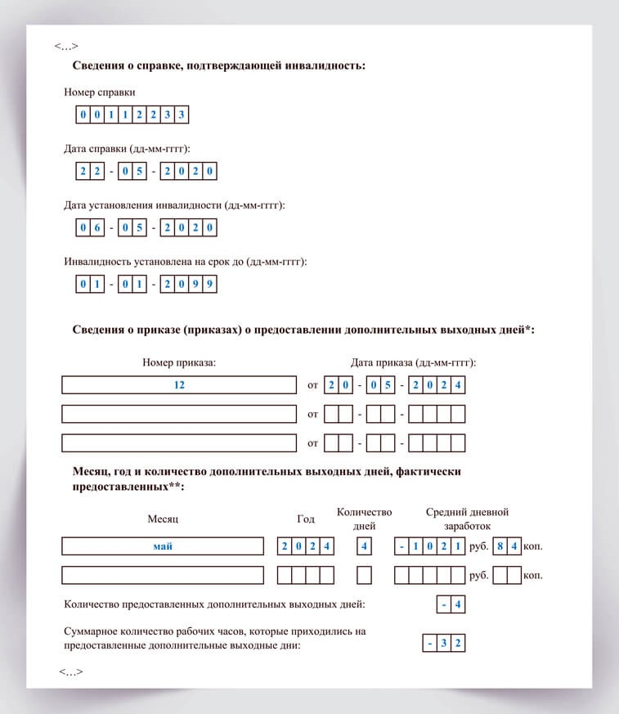

НАТАЛЬЯ ТЕЛЕШЕНКО,эксперт журнала «Главбух»
Журнал «Главбух» №11, 2024

